Universidad Mariano Gálvez de Guatemala

Centro Universitario Portales
Facultad de Ingeniería en Sistemas
Ingeniería en Sistemas de Información y Ciencias de la Computación
Ing. Marcos Orozco
Aplicación CRUD en C++ con Base de Datos
Programación I

Manuel Eduardo Noriega Marroquín

Sección B
Guatemala, 01 de mayo de 2026

Aplicación CRUD en C++ con Base de Datos
La presente aplicación pretende facilitar, por medio de conexión a una base de datos, la administración de los registros de alumnos, profesores y cursos de un centro educativo, así como asignar cursos y profesores a cada alumno inscrito.
A continuación, se mostrará su funcionamiento:
Este es el menú principal:
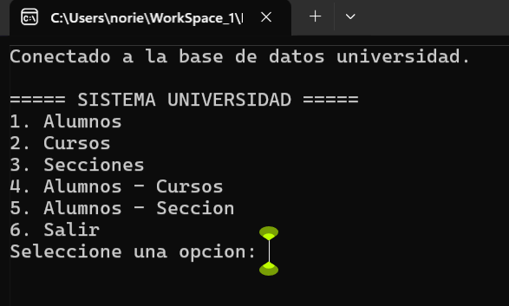
Elegimos la opción 1 y nos muestra el siguiente submenu:
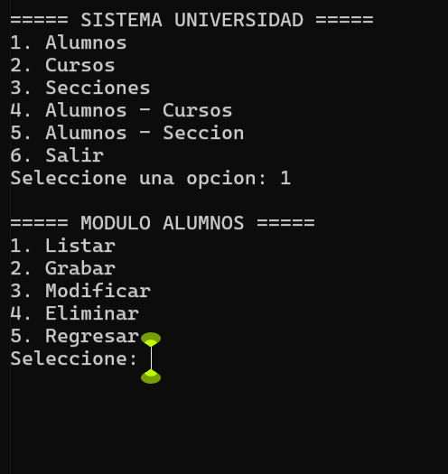
Elegimos grabar porque no hay ningún alumno registrado:
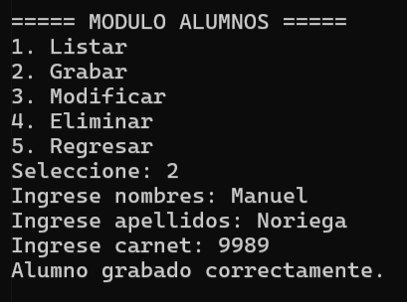
Ahora nos muestra el submenú nuevamente y elegimos listar para ver los registros guardados:
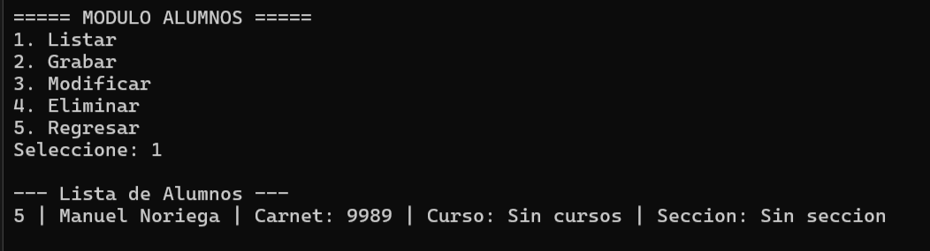
También podemos eliminar alumnos, para ello voy a crear un nuevo registro y luego mostraré como es el menú de eliminación.
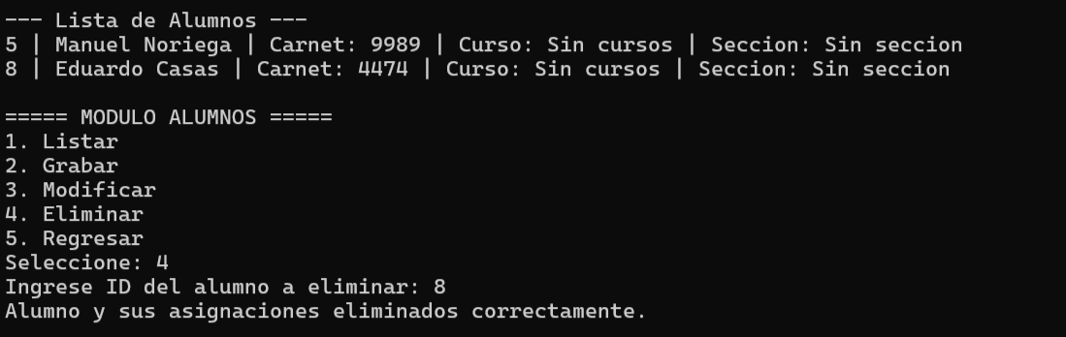
Este submenú se encuentra en cada opción del menú principal.
Vamos a usar la opción regresar:
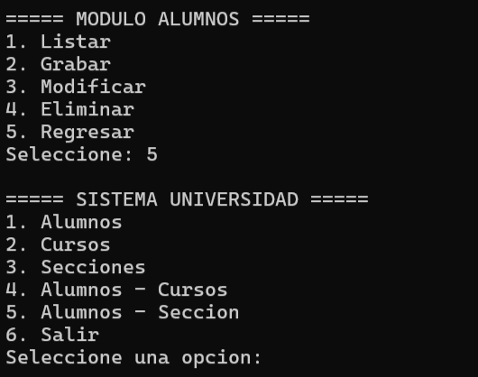
Ahora la opción Cursos:
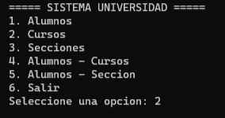
Ahora vamos a grabar o registrar un nuevo curso:
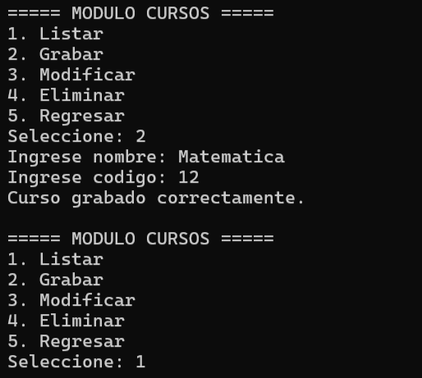
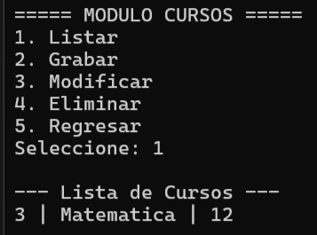
Regresamos al menú principal y agregamos una nueva sección:
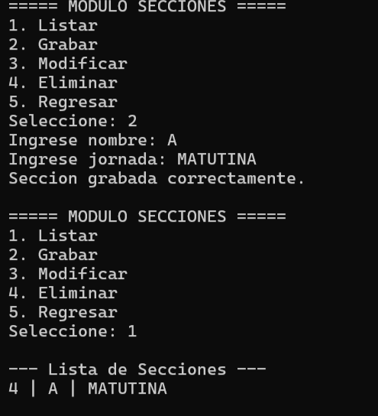
Regresamos al menú principal y entramos al modulo de alumnos cursos en el cual podremos asignarle cursos a cada alumno según su ID:
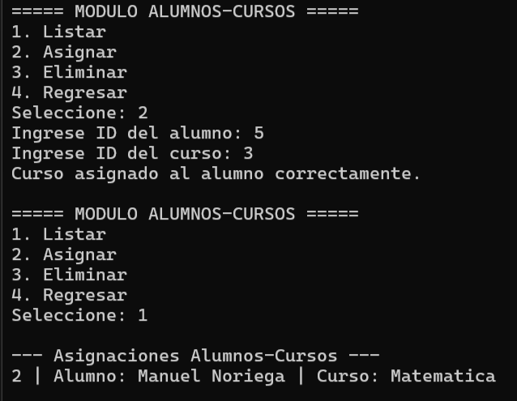
Regresamos al menú principal y entramos a la opción de alumnos sección para asignarle una sección al alumno.
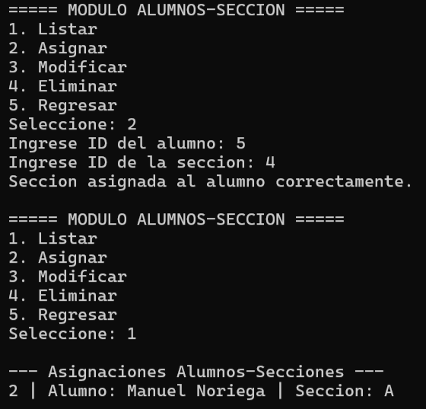

Y si ahora volvemos a entrar al menú Alumnos y listamos nos mostrará lo siguiente:
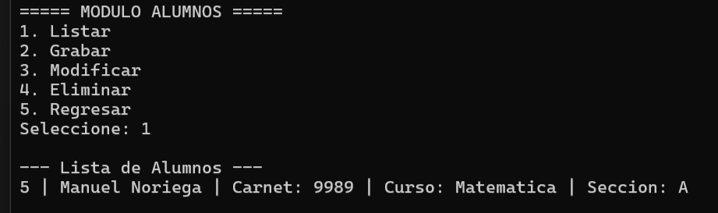
Por último regresamos al menú principal y salimos:
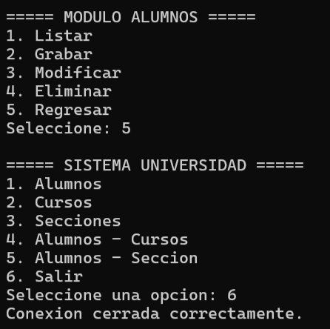

La relación de la base de datos es la siguiente:
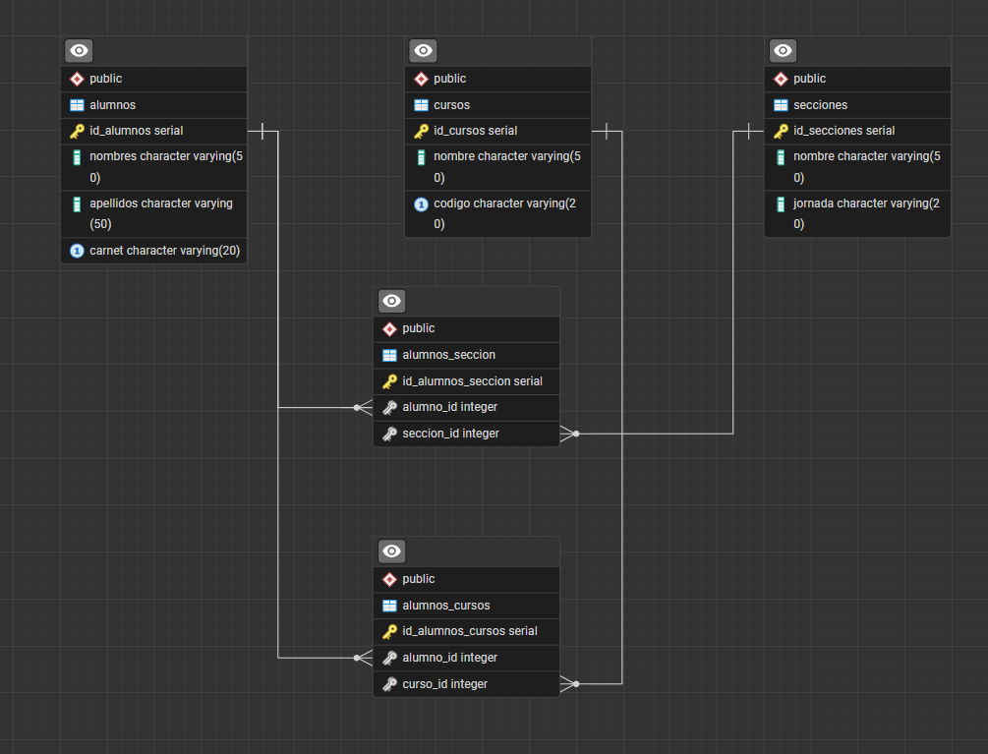
Guía de nombres de archivos:
CRUD_C++.cpp -> es el archivo con el código C++
FuncionamientoPrograma.docx -> es el archivo con la explicación del funcionamiento del programa.
TABLASSQL.sql -> son las sentencias SQL para crear la base de datos y las tablas con sus relaciones.
GUIA_ARCHIVOS.md -> Es esta misma guía en un archivo markdown.

